基于APPIUM的移动应用UI 自动化测试

Technical solution for CMI JegoTrip Project

1. UI Automation

UI 自动化测试就是利用计算机程序对UI进行测试，来代替人工手动测试。相对于传统对软件测试人员手工测试，UI Automation 效率更高，稳定性好。它能提高生产力，降低成本。

UI 自动化测试对移动应用来讲，更是至关重要。比如安卓平台，至今已有上万种安卓设备，各种不同的硬件配置，OS版本，form factor, 屏幕大小等，并且分布于上百个国家，数百个运营商网络中。所以，各种组合，测不胜测。即使只测试其中最为主流的数十种平台，就可能需要相当规模的测试团队来完成。但是使用UI 自动化测试，往往只需编写一套测试程序，就可以运行在所有兼容的设备或模拟器上。如果使用云计算，同时在多个设备或模拟器上并行测试，所需时间将大大缩短，生产效率大大提高！

1. Appium简介

Appium是一个开源、跨平台的测试框架，可以用来测试原生及混合的移动端应用。Appium支持IOS、Android及Firefox OS平台。Appium使用WebDriver的json wire协议，来驱动Apple系统的UIAutomation库、Android系统的UIAutomator框架。

使用Appium进行自动化测试有两个好处：

－ Appium在不同平台中使用了标准的自动化APIs，所以在跨平台时，不需要重新编译或者修改自己的应用。

－ Appium支持Selenium WebDriver支持的所有语言，如java、Object-C、JavaScript、Php、Python、Ruby、C#、Clojure，或者Perl语言，更可以使用Selenium WebDriver的Api。Appium支持任何一种测试框架。如果只使用Apple的UIAutomation，我们只能用javascript来编写测试用例，而且只能用Instruction来运行测试用例。同样，如果只使用Google的UIAutomation，我们就只能用java来编写测试用例。Appium实现了真正的跨平台自动化测试。

1. Appium实战

下面以Android为例，结合JegoTrip 应用（无忧行），探讨如何使用Appium来实现自动化测试。

（3.1）下载Appium并安装

<http://appium.io/>

（3.2）启动Appium，点击“Doctor”图标，确认通过所有的检测。如果有测试没通过，则表示有些系统的设置还不符合它的要求，比如没有设置ANDROID_HOME系统参数。Appium会提示，根据它的信息来安装设置即可。

（3.3）如果使用模拟器，要先在Android AVD Manager中设置好相应的模拟设备。如果连接物理设备，请先使用adb devices 命令找到设备名。

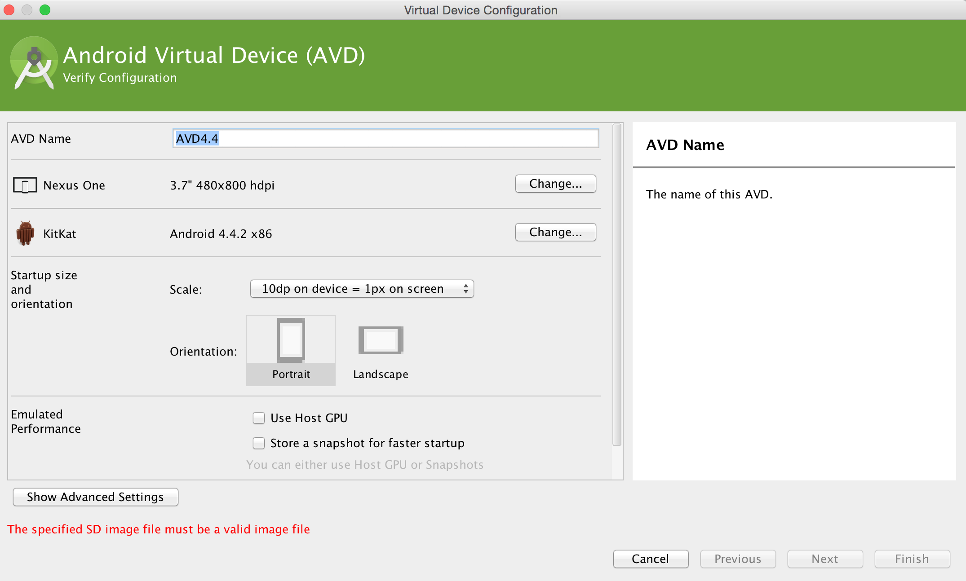

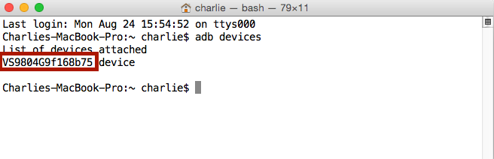

(3.4) 在Appium中点击Android Settings, 设置要测试的应用，如要测试的APK的文件路径，运行的模拟器或设备名称。

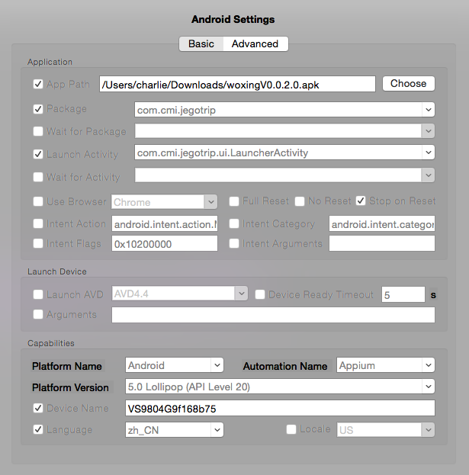

(3.5) 在Appium中点击Launch Button，启动应用

(3.6) 运行测试。可以在Android Studio或命令行运行单个或全套测试。

1. 云测试

使用移动设备云测试平台，可以远程使用数百种至上千种设备，并行测试移动应用，是一种高效的测试方法。目前国内有中国移动的设备池，百度的移动云等等。国际上有Amazon 的Device Farm, Google 的Cloud Test Lab等。下面简要介绍亚马逊Device Farm。

使用Amazon Device Farm, 可以在AWS云中的真实设备上测试移动应用，帮助开发商提高应用质量。Amazon Device Farm使用来自各个制造商的大量精选物理设备。它提供详细的测试报告，日志，截屏和性能数据。支持多种开源的测试框架，如Appium，Calabash，Uiautomator，Robotium和Espresso。

用户可以选择AWS自动提供的Fuzz Testing，也可以运行自已定义的测试。使用Amazon提供的API，可以把Device Farm和持续集成系统（如Jenkins）结合，自动启动测试。Amazon Device Farm提供250分钟免费测试。此后，每个设备分钟数的费用是 0.17 美元。或每台设备每月支付250 美元，无限制测试。

Amazon Device Farm 让用户上传要测试的应用，并且自动过滤出兼容的设备的名单。用户可以自行选择想要测试的设备。Amazon Device Farm 已支持Robotium, Espresso, Calabash等开源测试框架，而Appium和Uiautomator也已经在预测中。Amazon Device Farm也自动提供fuzz testing。

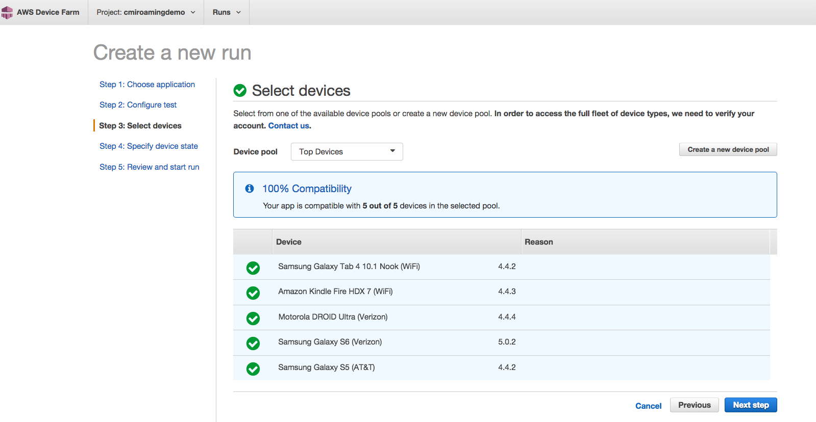

Amazon Device Farm 让用户设置设备的各种状态，如WiFi，Bluetooth或GPS等的开关；设置所在地的经纬度；设置语言等。

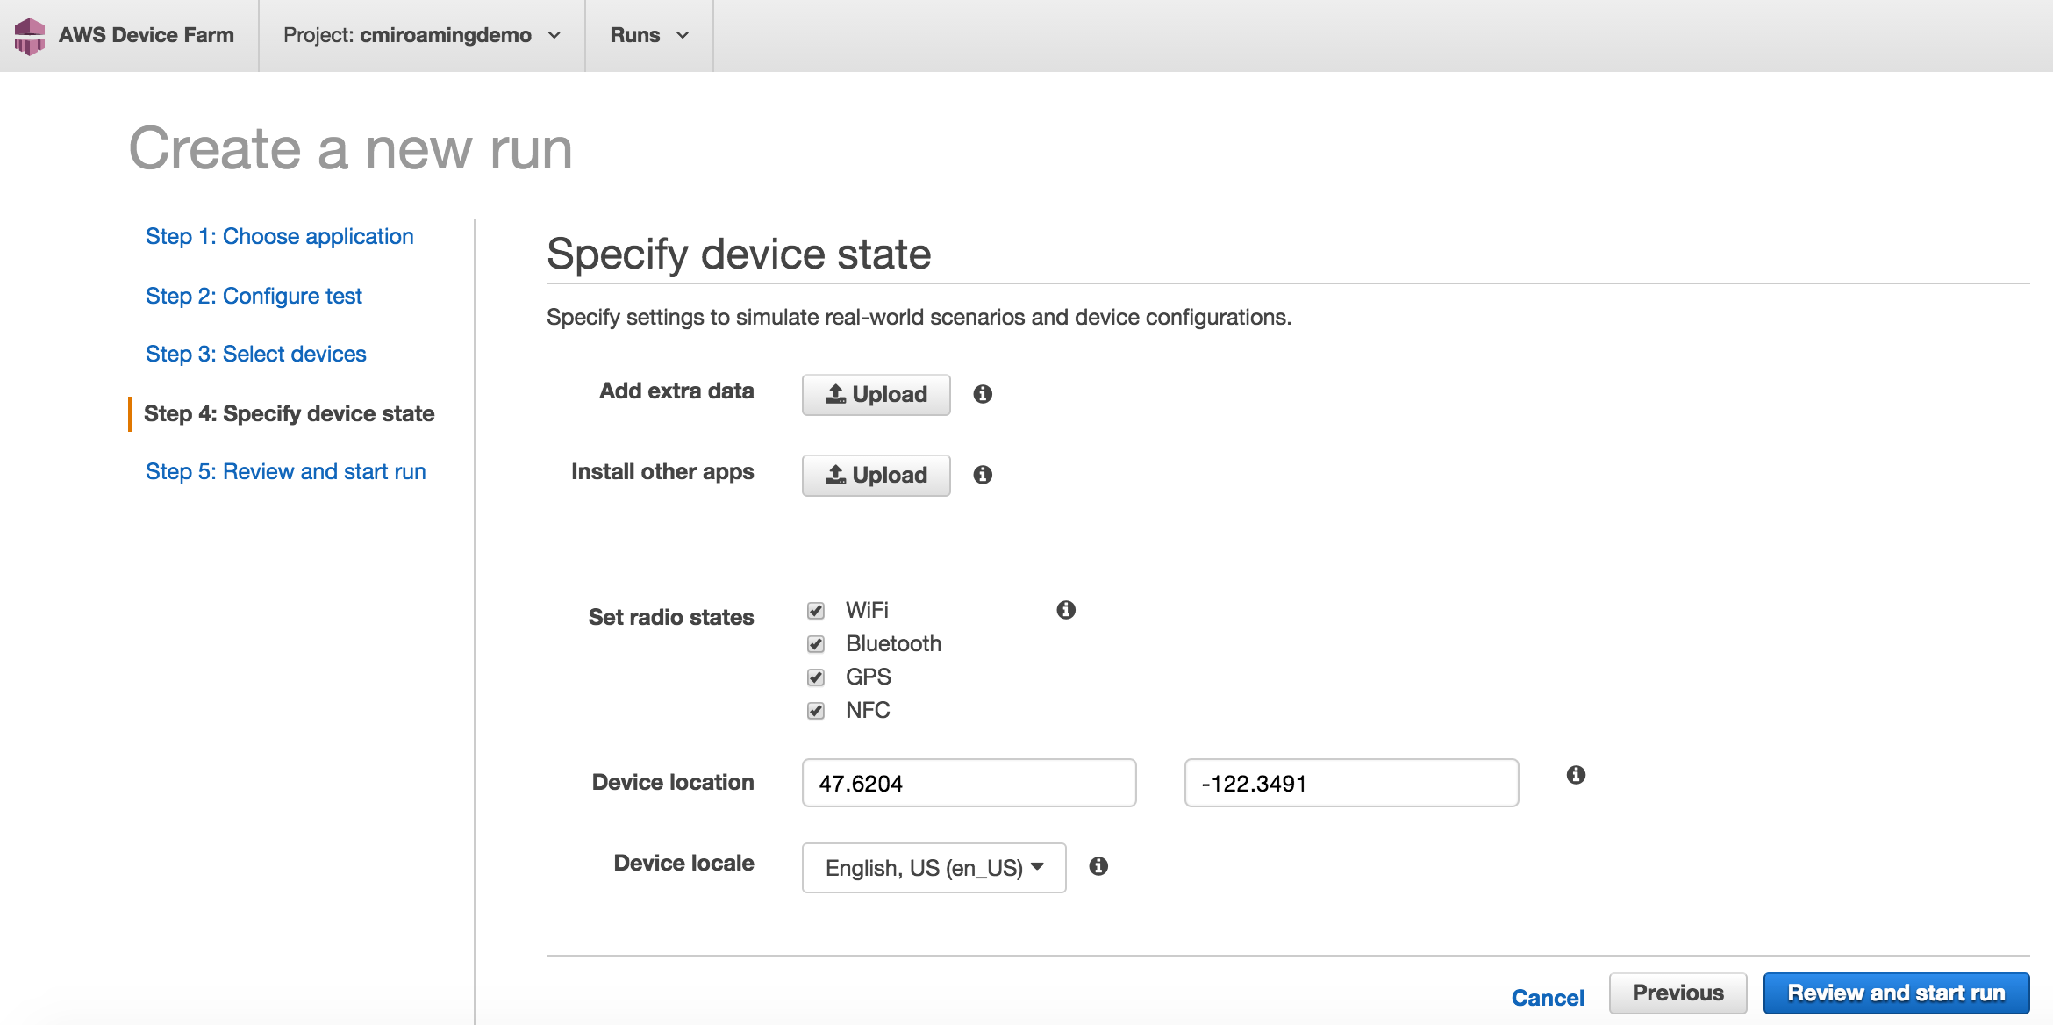

Amazon Device Farm 提供详细的测试报告，并提供日志，截屏和性能数据。

